Ein x-beliebiger Würfelturm
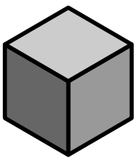 | Ein Würfel liegt flach auf dem Tisch. Von allen Seiten betrachtet sind fünf quadratische Flächen sichtbar. Die sechste Fläche des Würfels ist unsichtbar.
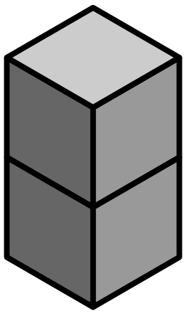 | Bei einem zweistöckigen Turm sind insgesamt neun Quadrate oben und seitlich sichtbar. Drei Stück sind unten und zwischendrin unsichtbar.
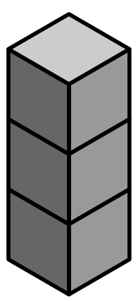 | Bei einem dreistöckigen Turm … wie sieht es da aus? Welche Zahlen findest du, wenn du weiter baust? Kannst du wieder kehrende Regeln erkennen?
Wie viele Quadrate sind sichtbar, und wie viele sind verdeckt bei …
- einem zehnstöckigen Turm?
- einem zwanzigstöckigen Turm?
- Wie gehst du beim Zählen vor, wenn dir das Zählen der einzelnen Flächen zu lange dauert? Kannst du deinen Mitschülern deinen Trick verraten?
 |  |  | 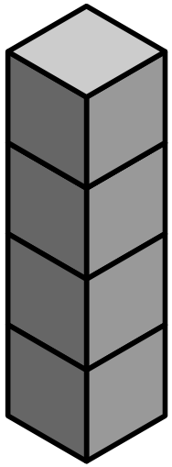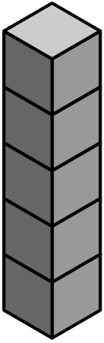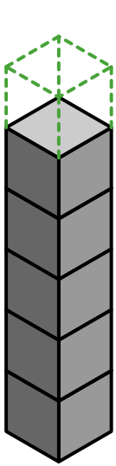
5 Quadrate sichtbar  1 Quadrat unsichtbar |  | 9 Quadrate sichtbar  3 Quadrat unsichtbar | Zwischen der Anzahl der Stockwerke und der Zahl der sichtbaren Quadrate gibt es einen rechnerischen Zusammenhang.

Stockwerke | sichtbare Quadrate
1 | 5
2 | 9
3 | 13
4 | 17
… | ...
10 | ?
x | ?

Für einen x-beliebigen Turm gibt es einen rechnerischen Zusammenhang:
Bei einem Turm mit x Stockwerken, sieht man Quadrate.
Der Term liefert die Anzahl der Stockwerke, wenn man für die Variable x die Zahl der Stockwerke einsetzt.

Erklärt euch gegenseitig an verschiedenen Türmen, wie der Term zustande kommt.

ZUSATZ für schnelle Gruppen:
Die Anzahl der unsichtbaren Quadrate lässt sich ebenfalls mit Hilfe von einem Term bestimmen. Kannst du ihn finden?

Würfelschlangen
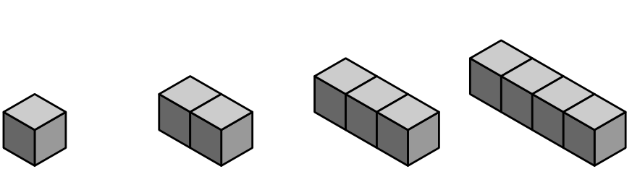 | - Baue Würfelschlangen. Welche Gesetzmäßigkeiten findest du?  - Versuche die Gesetzmäßigkeiten als Term aufzuschreiben.  - Erklärt euch anhand mehrere Beispiele, wie man zum Term kommt.

Verschiedenen Mauern aus Würfeln
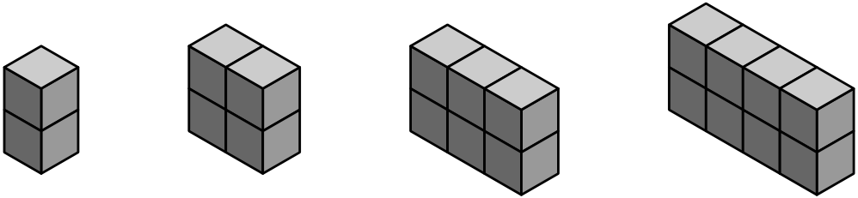 | - Untersuche die Anzahl der sichtbaren Quadrate bei einer zweistöckigen Mauern.  - Erklärt euch gegenseitig eure Terme.
- Findest du auch Terme für höhere Mauern?
- Was stellst du fest, wenn du statt der Anzahl der Quadrate die Anzahl der Würfel bestimmst?

… wenn noch Zeit ist, denkt euch weitere Mauern nach eigenen Regeln aus, stellt sie euren Mitschülern vor und findet Gesetzmäßigkeiten!

Auf einem weiteren Arbeitsblatt schauen wir uns noch mehr Mauern an, bei denen es Besonderheiten gibt!
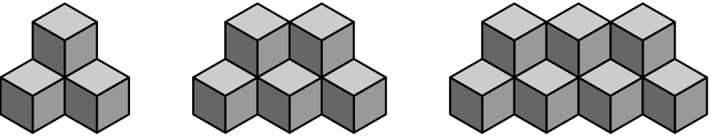 | Jemand hat aus Würfeln eine Mauer nach einem bestimmten Muster gebaut.  - Baue die ersten drei Mauern dieser Reihe mit den kleinen, einzelnen Würfeln nach.
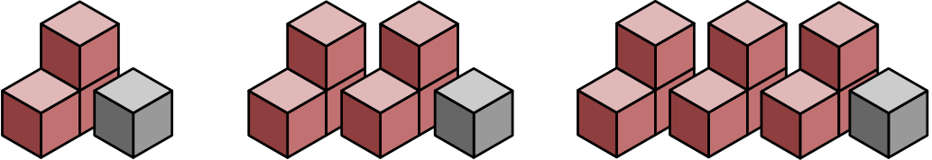  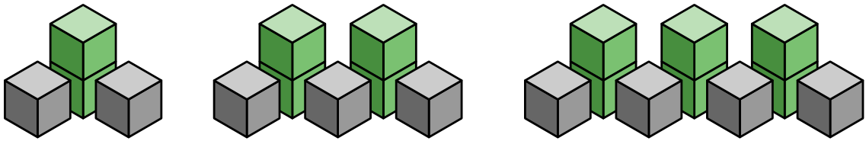 | Milena und Kevin beschreiben die Anzahl der Würfel in der x-ten Mauer mit zwei verschiedenen Termen:  - Milena:  - Kevin:  Milena und Kevin haben ihre Überlegungen veranschaulicht.  - Baue wieder die ersten drei Mauern mit den bunten, zusammengeklebten Würfelstücken nach.  - Wer hat wie überlegt?  - Erklärt euch gegenseitig das Zustandekommen der zwei Terme.  - Probiere für beide Terme aus, ob sie auch für weitere Mauern die richtigen Würfelanzahl liefern.  - Gilt das auch für beliebig lange Mauern? Kannst du das begründen?

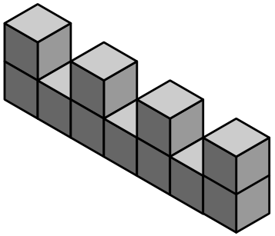 | - Baue zu dieser viergliedrigen Mauer die drei vorherigen und eine nachfolgende Figur.  - Skizziere sie auf dem ausgeteilten Papier mit einem sogenannten isometrischen Gitter (siehe nächste Zeichnung!)
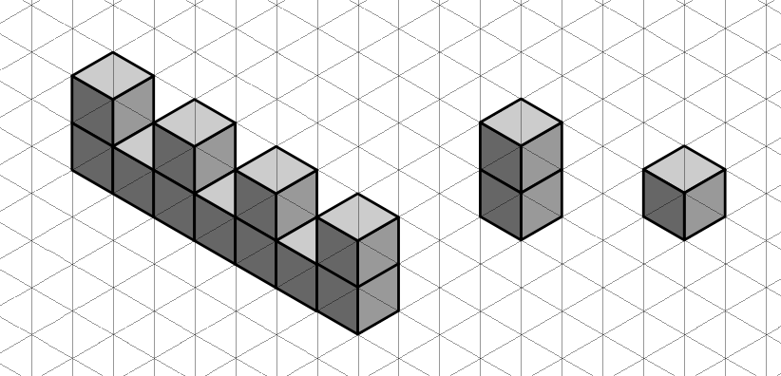 | Die Mauer und andere Würfelbauten in einem isometrischen Gitter.
- Erstelle eine Tabelle mit der Anzahl der Würfel und beschreibe Gesetzmäßigkeiten
- Kannst du einen Term aufstellen?
- Falls dir keiner einfällt, baue die Mauern mit Hilfe der bunten, zusammengeklebten Würfelstücken nach.
TIPP: Es gibt zwei Möglichkeiten!
- Male deine Mauerzeichnung so an, wie du zählen möchtest.



